GATEAU RHUBARBE FRAISE FAҪON CRUMBLE
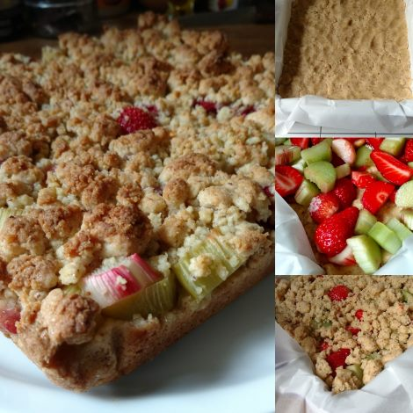
Ingrédients (pour 8 à 10 personnes) :

400 g de farine
100 g de poudre d'amandes
200 g de sucre
150 g de beurre
2 œufs
1 pincée de sel
1 sachet de sucre vanillé
1/2 paquet de levure chimique
350 g de rhubarbe
250 g de fraises

• Préchauffer le four à 180°C (Th6).
• Dans un saladier, couper la rhubarbe en petit dès, ainsi que les fraises, saupoudrer d'un peu de sucre (1 à 2 cuillères à soupe) et mettre de côté le temps de préparer la pâte.
• Dans un autre saladier ou mieux encore dans le bol du robot, mélanger la farine, la poudre d'amandes, la levure, le sel et le sucre vanillé. Incorporer le beurre coupé en morceaux jusqu'à obtenir une pâte sableuse, puis ajouter les œufs un par un pour lier l'ensemble.
• Chemiser un moule à gâteau de papier sulfurisé (ici un moule carré de 23 cm), puis étaler avec les mains les 2/3 de la pâte. Il ne faut pas faire remonter la pâte sur les côtés du moule mais juste recouvrir le fond du moule.
• Déposer sur la pâte l'ensemble des fruits, puis disposer avec les doigts le reste de la pâte sur les fruits en formant une sorte de sablage grossier à la façon d'un crumble (ce n'est pas grave si tous les fruits ne sont pas recouverts).
• Cuire 35 à 40 minutes à 180°C (Th 6) puis démouler pour le faire refroidir.
• Il est bien évidement possible de remplacer les fraises par d'autres fruits, framboises, myrtilles, groseilles, mures...

